BÀI TẬP ĐỆ QUY

- Khởi Động

- I LOVE YOU

Cho số nguyên N . In ra N lần “I Love You”.
Chú ý : sử dụng bằng kĩ thuật đệ quy

Dữ liệu nhập :
- Nhập 1 số nguyên N (1 < N < 100) .
Kết quả :
- In ra màn hình n lần “I Love You”.

INPUT | OUTPUT
3 | I Love You  I Love You  I Love You

- DÃY SỐ

Cho số nguyên N. In ra các số từ 1 đến N.
Chú ý : sử dụng bằng kĩ thuật đệ quy

Dữ liệu nhập:
- Nhập 1 số nguyên N (1 < N < 100).
Kết quả:
- In ra màn hình các số từ 1 đến N.

INPUT | OUPUT
3 | 1  2  3

- RCSLT1 - LŨY THỪA 1

Đây là bài tập đầu tiên trong chuyên đề đệ quy. Mục đích các bài tập này để các em học và làm quen với kiến thức về đệ quy. Các chương trình trên VinhDinhcoder không thiết kế để chấm chương trình được viết có sử dụng đệ quy hay không. Nên việc học và viết một chương trình đệ quy đáp ứng yêu cầu của các bài tập đề ra đó là sự thử thách và rèn luyện của chính các em. Chúc các em nắm thật tốt phần kiến thức này.

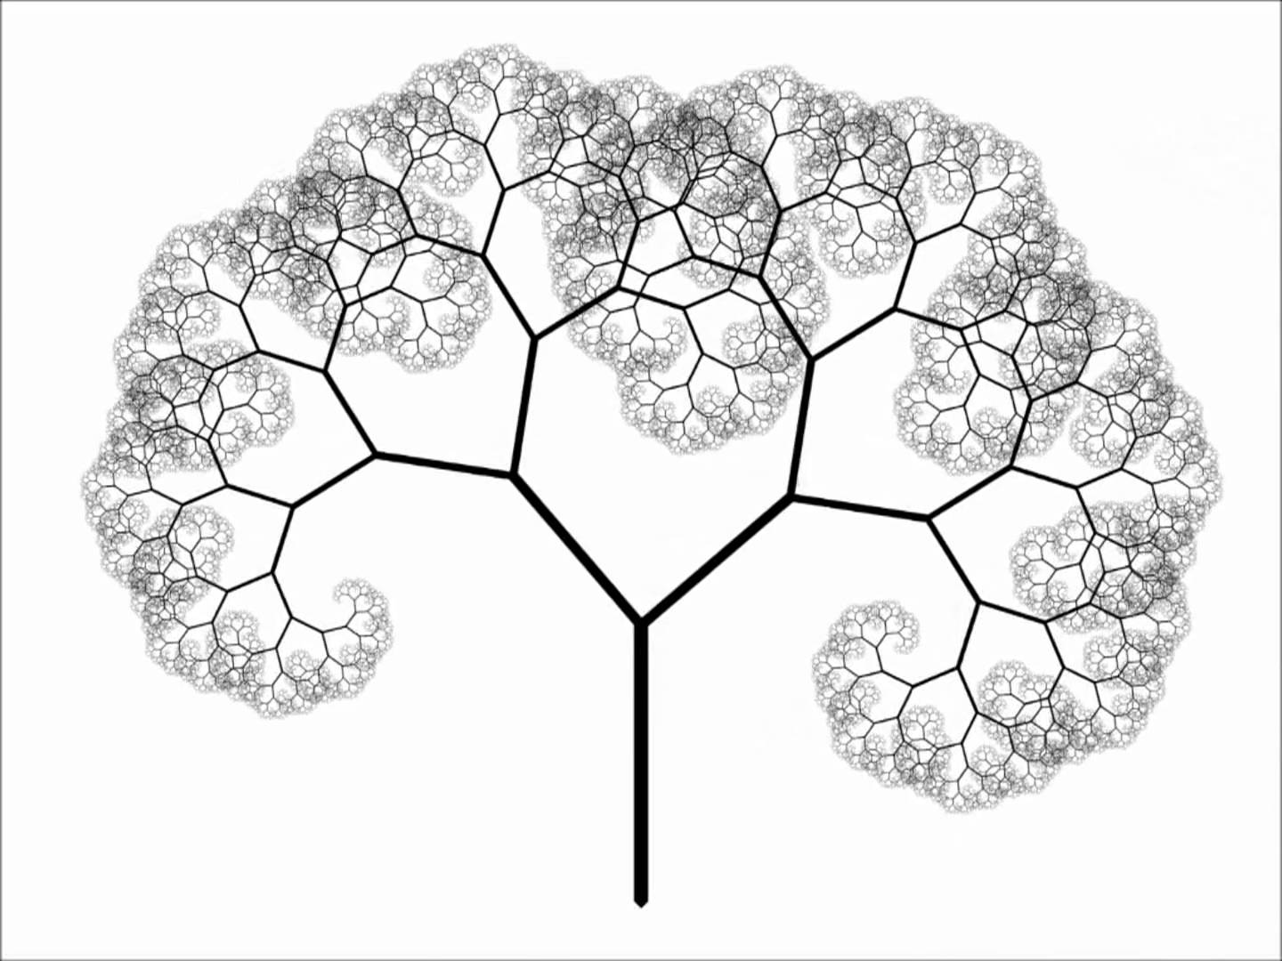
Nhiệm vụ của bài tập này là xây dựng chương trình con đệ quy tính lũy thừa x^{n}.

Dữ liệu nhập:
- Gồm hai số nguyên dương x và n (1 ≤ x, n ≤ 10)
Kết quả:
- in một số nguyên duy nhất là x^{n}.

INPUT | OUPUT
1 1 | 1
2 3 | 8

- RCSGT1 - GIAI THỪA 1

Trong toán học, giai thừa là một toán tử một ngôi trên tập hợp các số tự nhiên. Cho n là một số tự nhiên dương, "n giai thừa", ký hiệu n! là tích của n số tự nhiên dương đầu tiên. Ví dụ: 4! = 1.2.3.4 = 24. 8! = 1.2.3.....7.8 = 40 320.
Đặc biệt, với n = 0, người ta quy ước 0! = 1. Ký hiệu n! được dùng lần đầu bởi Christian Kramp vào năm 1808. Giai thừa phổ biến trong các phép toán tổ hợp - xác suất
Nhiệm vụ của bài tập này là xây dựng chương trình con đệ quy tính n! (giai thừa).
Dữ liệu nhập:
- Gồm số nguyên dương n (0 ≤ n ≤ 19)
Kết quả:
- in một số nguyên duy nhất là n!

INPUT | OUTPUT
0 | 1
2 | 2
3 | 6

- RCSFIBO1 - SỐ FIBONACI

Dãy số Fibonacci được Fibonacci, một nhà toán học người Ý, công bố vào năm 1202 trong cuốn sách Liber Abacci - Sách về toán đồ qua 2 bài toán: Bài toán con thỏ và bài toán số các "cụ tổ" của một ong đực.
Dãy Fibonacci là dãy vô hạn các số tự nhiên bắt đầu bằng hai phần tử 0 và 1 hoặc 1 và 1, các phần tử sau đó được thiết lập theo quy tắc mỗi phần tử luôn bằng tổng hai phần tử trước nó.
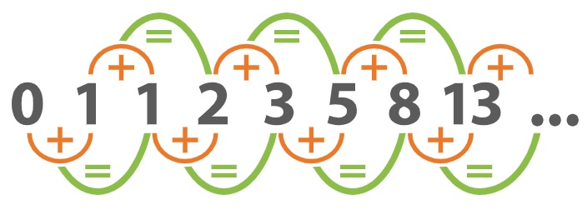
Nhiệm vụ của bài tập này là xây dựng chương trình con đệ quy tính số Fibonaci thứ n.
Dữ liệu nhập:
- Gồm số nguyên dương n (0 ≤ n ≤ 40)
Kết quả:
- in một số nguyên duy nhất là số Fibonaci thứ n.

INPUT | OUTPUT
0 | 0
1 | 1
2 | 1
3 | 2

- RCSSUM - TỔNG CHỮ SỐ

Ta gọi Fsum của một số nguyên dương n là tổng các chữ số của n. Ví dụ Fsum(153) = 1 + 5 + 3 = 9. Fsum(2244) = 2 + 2 + 4 + 4 = 12.
Nhiệm vụ của bài tập này là xây dựng chương trình con đệ quy tính Fsum của một số nguyên dương n được nhập vào từ bàn phím.
Dữ liệu nhập:
- Gồm số nguyên dương n (0 ≤ n ≤ 10¹⁸)
Kết quả:
- in một số nguyên duy nhất là đáp án của bài toán.

INPUT | OUTPUT
1234 | 10
3333 | 12

- RCSUC - UCLN ĐỆ QUY

Trong toán học, ước số chung lớn nhất (ƯSCLN) hay ước chung lớn nhất (ƯCLN) của hai hay nhiều số nguyên là số nguyên dương lớn nhất là ước số chung của các số đó. Ví dụ, ước chung lớn nhất của 6 và 15 là 3.
Trong tiếng Anh, ước chung lớn nhất gọi là greatest common divisor (gcd), greatest common factor (gcf), highest common factor (hcf), greatest common measure (gcm), hay highest common divisor.
Nhiệm vụ của bài tập này là xây dựng chương trình con đệ quy tìm ước chung lớn nhất của hai số nguyên dương a và b.
Dữ liệu nhập:
- Gồm 2 số nguyên dương a và b (1 ≤ a, b ≤ 10¹⁸)
Kết quả:
- in một số nguyên duy nhất là ước chung lớn nhất cần tìm.

INPUT | OUTPUT
2 2 | 2
5 15 | 5

- RCDIOP - PHUONG TRINH DIOPHANT

- RCSSUM2 - TỔNG CHỮ SỐ 2

Ta gọi GSUM của một số nguyên dương n là lặp lại tính tổng các chữ số của n cho đến khi nào tổng các chữ số chỉ còn lại đúng 1 chữ số thì dừng. Ví dụ GSUM(153) = 1 + 5 + 3 = 9. GSUM(2244) = 2 + 2 + 4 + 4 = 12 = 1 + 2 = 3
Nhiệm vụ của bài tập này là xây dựng chương trình con đệ quy tính GSUM của một số nguyên dương n được nhập vào từ bàn phím.
Dữ liệu nhập:
- Gồm số nguyên dương n (0 ≤ n ≤ 10¹⁸)
Kết quả:
- in một số nguyên duy nhất là đáp án của bài toán.

INPUT | OUTPUT
153 | 9
2244 | 3

- RCSDAO - ĐẢO CHỮ CÁI
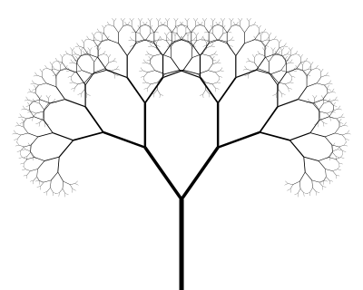
Cho một xâu kí tự s. Ta gọi xâu đảo ngược của s là xâu có được khi viết s theo thứ tự ngược lại. Ví dụ s = "Huy" thì xâu đảo ngược của nó là "yuH".
Nhiệm vụ của bài tập này là xây dựng chương trình con đệ quy tìm và in ra màn hình xâu đảo ngược của một xâu kí tự được cho.
Dữ liệu nhập:
- Gồm một xâu kí tự có độ dài không quá 5000.
Kết quả:
- in ra xâu đảo ngược của xâu đã cho

INPUT | OUTPUT
Huy | yuH
UYEN | NEYU

- RCSOLD - CHỮ SỐ LẺ

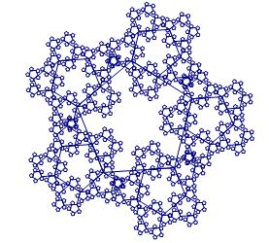
Tính chẵn lẻ là một thuật ngữ toán học mô tả đặc tính của một số nguyên có thể thuộc về một trong hai nhóm: chẵn hoặc lẻ. Số chẵn là một số nguyên chia hết cho 2 và số lẻ là một số nguyên không phải là số chẵn. Chẳng hạn số 0 là một số chẵn. Tính chẵn lẻ không áp dụng cho các số không phải là số nguyên.
Nhiệm vụ của bài tập này là xây dựng chương trình con đệ quy đếm số lượng chữ số lẻ có mặt trong số nguyên dương n.
Dữ liệu nhập:
- Gồm số nguyên dương n (0 ≤ n ≤ 10⁴⁰)
Kết quả:
- in một số nguyên duy nhất là đáp án của bài.

INPUT | OUTPUT
12345 | 3
2468 | 0

- RCSMAXNU - CHỮ SỐ LỚN NHẤT

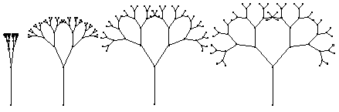
Nhiệm vụ của bài tập này là xây dựng chương trình con đệ quy tìm chữ số lớn nhất có mặt trong số nguyên dương n.
Dữ liệu nhập:
- Gồm số nguyên dương n (0 ≤ n ≤ 10⁴⁰)
Kết quả:
- in một số nguyên duy nhất là đáp án của bài.

INPUT | OUTPUT
12345 | 5
124323 | 4

- RCSEVEN - CHỮ SỐ CHẴN

Tính chẵn lẻ là một thuật ngữ toán học mô tả đặc tính của một số nguyên có thể thuộc về một trong hai nhóm: chẵn hoặc lẻ. Số chẵn là một số nguyên chia hết cho 2 và số lẻ là một số nguyên không phải là số chẵn. Chẳng hạn số 0 là một số chẵn. Tính chẵn lẻ không áp dụng cho các số không phải là số nguyên.
Nhiệm vụ của bài tập này là xây dựng chương trình con đệ quy tính tổng các chữ số chẵn có mặt trong số nguyên dương n.
Dữ liệu nhập:
- Gồm số nguyên dương n (0 ≤ n ≤ 10¹⁰⁰)
Kết quả:
- in một số nguyên duy nhất là đáp án của bài.

INPUT | OUTPUT
12345 | 6
13579 | 0

- RCSSQRT - TÍNH CĂN

Nhiệm vụ của bài tập này là xây dựng chương trình con đệ quy tính giá trị của S được cho theo hình ảnh dưới đây.
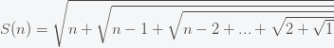
Dữ liệu nhập:
- Gồm số nguyên dương n (0 ≤ n ≤ 10⁴)
Kết quả:
- in một số duy nhất là đáp án của bài. Đáp án làm tròn 3 chữ số thập phân.

INPUT | OUTPUT
1 | 1.000
2 | 1.732
3 | 2.175

- RCSLT2 - LŨY THỪA NHANH

Nhiệm vụ của bài tập này là xây dựng chương trình con đệ quy tính lũy thừa x^{n}.
Dữ liệu nhập:
- Gồm hai số nguyên dương x và n (1 ≤ x, n ≤ 10⁹)
Kết quả:
- in một số nguyên duy nhất là x^{n}. Vì đáp án có thể rất lớn nên bạn hãy in kết quả sau khi chia lấy dư cho 10⁹+7.

INPUT | OUTPUT
1 1 | 1
2 3 | 8

- HANOI - Tháp Hà Nội

Trong bài toán Tháp Hà Nội, có n đĩa theo thứ tự từ nhỏ đến lớn đang nằm ở cột A như hình bên dưới.
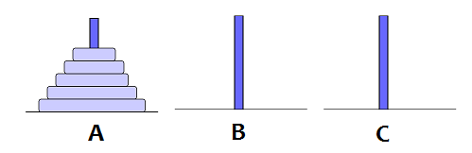
Cần chuyển n đĩa trên từ cột A sang cột B (lấy C làm cột trung gian) theo quy tắc:
- Mỗi lần chỉ chuyển một đĩa.
- Đĩa nhỏ phải nằm trên đĩa lớn tại bất kỳ thời điểm nào trong quá trình chuyển.
Để giải bài toán trên, người ta dùng giải thuật đệ quy. Giải thuật này cho kết quả là 2^{n}-1 bước chuyển, là số bước chuyển ít nhất cần thực hiện.
Sau khi học xong giải thuật đệ quy trên tại trường Đại học Nha Trang, vị thần trong cây đèn của Aladin lập tức bay ra Hà Nội để chuyển đĩa thử. Tuy nhiên mới chỉ thực hiện được k bước chuyển (k ≤ 2^{n}-1) thì vị thần đói bụng quá nên tạm nghỉ để đi ăn. Bạn hãy tính xem tại lúc này, số đĩa hiện có trên mỗi cột là bao nhiêu.
Dữ liệu nhập:
- Là hai số nguyên n và k cách nhau một khoảng trắng ((1 ≤ n ≤ 10, 1 ≤ k ≤ 2^{n}-1).
Dữ liệu xuất:
- Là ba số nguyên a, b, c thể hiện số đĩa trên các cột A, B, C sau k bước chuyển. Ba số cách nhau một khoảng trắng.

INPUT | OUTPUT
3 1 | 2 1 0
3 2 | 1 1 1
3 3 | 1 0 2
3 7 | 0 3 0

- RCSHACK - HACKER

Bạn là một hacker tài khoản ngân hàng. Về cơ bản, bạn có 1 USD trong tài khoản của mình và bạn muốn có chính xác N USD trong tài khoản. Bạn đã viết hai bản hack:
- Loại hack thứ nhất có thể nhân số tiền bạn sở hữu với 10
- Loại hack thứ hai có thể nhân số tiền đó bằng 20.
Những hack này có thể được sử dụng bất kỳ số lượng thời gian. Bạn đang thắc mắc có thể đạt được số lượng N USD mong muốn bằng cách sử dụng các hack này hay không. Hãy lập trình để giải quyết điều này
Dữ liệu nhập:
- Dòng đầu tiên chứa một số nguyên T biểu thị số lượng trường hợp kiểm tra. (1 ≤ T ≤ 100)
- T dòng tiếp theo mỗi dòng chứa một số nguyên N cần kiểm tra. (1 ≤ N ≤ 10¹⁸).
Kết quả:
- Đối với mỗi trường hợp thử nghiệm hãy in ra một dòng: in Yes nếu có thể hack được số tiền N, còn không thể thì in No.

INPUT | OUTPUT
5  1  2  10  25  200 | Yes  No  Yes  No  Yes

- RCSSNAIL1 - VẠT RAU 1

Có một khu vườn hình chữ nhật kích thước m x n ô vuông (m dòng, n cột). Ta đánh số các dòng từ 1 đến m theo chiều từ trên xuống dưới, các cột từ 1 đến n theo chiều từ trái qua phải. Tại những ô vuông là đất bình thường người ta trồng rau. Tuy nhiên có một số ô là đá nên không trồng rau được.
Có một chú ốc sên tại ô (x, y), x là vị trí dòng, y là vị trí cột. Từ một ô, chú ốc sên chỉ có thể di chuyển sang 4 ô kề cạnh. Nếu gặp ô đá thì ốc sên không đi vào được.
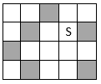
Ốc sên đang rất đói. Bạn hãy xác định xem chú có thể ăn được số lượng rau nhiều nhất là bao nhiêu.
Dữ liệu nhập:
- Dòng thứ nhất gồm bốn số nguyên m, n, x, y mỗi số các nhau một khoảng trắng (1 ≤ y ≤ n ≤ 100,1 ≤ x ≤ m ≤ 100).
- Trong m dòng tiếp theo, mỗi dòng gồm n số nguyên 0 hoặc 1 biểu thị vườn rau, mỗi số cách nhau một khoảng trắng. Số 0 nghĩa là ô rau, còn số 1 nghĩa là ô đá.
- Dữ liệu đảm bảo ô ốc sên đang nằm là ô rau.
Kết quả:
- Là một số nguyên xác định số lượng ô lớn nhất mà ốc sên có thể di chuyển đến.

INPUT | OUTPUT
4 5 2 4  0 0 1 0 0  0 1 0 0 1  1 0 0 0 0  0 1 0 0 1 | 10

- RCSCONVC - CHUYỂN ĐỔI SỐ

Sắn có số a, anh ta muốn biến thành số b. Với mục đích này, anh ta có thể thực hiện hai loại hoạt động:
+ Nhân số hiện tại với 2 (nghĩa là thay số x bằng 2*x);
+ Nối chữ số 1 vào bên phải của số hiện tại (nghĩa là thay thế số x bằng 10*x + 1).
Bạn cần giúp Sắn chuyển đổi số a thành số b chỉ sử dụng các thao tác được mô tả ở trên hoặc thấy rằng điều đó là không thể.
Lưu ý rằng trong nhiệm vụ này, bạn không bắt buộc phải giảm thiểu số lượng thao tác. Bạn có thể tìm bất kỳ cách nào để chuyển đổi a thành b miễn là hợp lệ theo yêu cầu đề bài.
Dữ liệu nhập:
- Dòng đầu tiên chứa hai số nguyên dương a và b ( 1 ≤ a < b ≤ 10⁹) - số mà Sắn có và số anh ta muốn có.
Kết quả:
- Nếu không có cách nào để lấy b từ a hãy in NO.
- Nếu có đáp án thì in ba dòng:
+ Trên dòng đầu tiên in YES
+ Dòng thứ hai nên chứa số nguyên đơn k - độ dài của chuỗi biến đổi.
+ Trên dòng thứ ba in chuỗi các phép biến đổi x₁, x₂, ..., x_{k} , trong đó: x₁ = a, x_{k} = b , x_{i} nên được lấy từ x_{i - 1} bằng cách sử dụng một trong hai phép biến đổi.
- Nếu có nhiều câu trả lời, hãy in bất kỳ câu trả lời nào.

INPUT | OUTPUT
2 162 | YES  5  2 4 8 81 162
4 42 | NO
100 40021 | YES  5  100 200 2001 4002 40021

- RCSMER - GHÉP SỐ

Cho hai số nguyên dương x, y, ta xây dựng số z bằng cách ghép các chữ số của x và y sao cho thứ tự các chữ số của x và y vẫn giữ nguyên trên z.
Tìm giá trị bé nhất và lớn nhất của z.
Dữ liệu vào:
- Một dòng gồm 2 số nguyên dương x, y (1 ≤ X, Y ≤ 10⁹)
Dữ liệu ra:
- Dòng thứ nhất ghi giá trị bé nhất của z và dòng thứ hai ghi giá trị lớn nhất của z

INPUT | OUTPUT
13 26 | 1236  2613

- RCSROJU1 - ROMEO JULIET 1

Romeo và Juliet được viết vào khoảng 1594 - 1595, dựa trên một cốt truyện có sẵn kể về một mối tình oan trái vốn là câu chuyện có thật, từng xảy ra ở Ý thời Trung Cổ. Câu chuyện bắt đầu tại thành Verona, hai dòng họ nhà Montague và nhà Capulet có mối hận thù lâu đời. Romeo, con trai họ Montague và Juliet, con gái họ Capulet đã yêu nhau say đắm ngay từ cái nhìn đầu tiên tại buổi dạ tiệc tổ chức tại nhà Capulet, do là dạ tiệc hoá trang nên Romeo mới có thể trà trộn vào trong đó. Đôi trai gái này đã đến nhà thờ nhờ tu sĩ Friar Laurence bí mật làm lễ cưới.
Đột nhiên xảy ra một sự việc đáng tiếc làm mối thù giữa hai dòng họ càng trở nên sâu nặng. Vì mang tội nên Romeo bị trục xuất khỏi Verona và bị đi đày biệt xứ. Tưởng như mối tình của Romeo và Juliet bị tan vỡ khi Romeo đi rồi, Juliet bị cha mẹ ép gả cho Bá tước Paris. Juliet cầu cứu sự giúp đỡ của tu sĩ Laurence. Tu sĩ cho nàng uống một liều thuốc ngủ, uống vào sẽ như người đã chết, thuốc có tác dụng trong vòng 42 tiếng. Tu sĩ sẽ báo cho Romeo đến hầm mộ cứu nàng trốn khỏi thành Verona.
Hầm mộ là một mê cung có m dòng và n cột. Trên mỗi ô của mê cung là phòng trống hoặc phòng có chứa lũ quỹ. Hai phòng chung bức tường (chung cạnh) có thể đi qua lại với nhau. Nếu có ai đi vào phòng quỷ đói thì sẽ bị quỷ ăn thịt. Juliet đang ở một phòng trong mê cung này. Romeo cũng được tu sĩ đưa vào một phòng trong mê cung. Bạn hãy giúp cho Romeo kiểm tra liệu có thể tìm được đường đến nơi đang nằm của Juliet hay không.
Dữ liệu nhập:
- Dòng đầu tiên chứa hai số nguyên m, n (1 ≤ m, n ≤ 500) là kích thước mê cung
- Các dòng tiếp theo mô tả mê cung. Kí hiệu 'o' biểu thị phòng này trống, 'x' biểu thị phòng này có lũ quỷ đói, 'R' mô rả phòng của Romeo, 'J' biểu thị phòng của Juliet.
Kết quả:
- in YES nếu Romeo có thể đến được phòng của Juliet, còn không in NO.

INPUT | OUTPUT
4 5  oooox  Rxxox  ooxox  ooxoJ | YES
4 5  oooJx  xxxox  ooxox  Roxoo | NO

- RCSSNAIL2 - VẠT RAU 2

Có một khu vườn hình chữ nhật kích thước m x n ô vuông (m dòng, n cột). Ta đánh số các dòng từ 1 đến m theo chiều từ trên xuống dưới, các cột từ 1 đến n theo chiều từ trái qua phải. Tại những ô vuông là đất bình thường người ta trồng rau. Tuy nhiên có một số ô là đá nên không trồng rau được.



Chú ốc sên Turbo đã leo lên một nhành cây và có thể rơi vào bất cứ ô nào trong vườn nếu muốn. Từ một ô, chú ốc sên chỉ có thể di chuyển sang 4 ô kề cạnh. Nếu gặp ô đá thì ốc sên không đi vào được. Ốc sên đang rất đói. Bạn hãy xác định xem chú có thể ăn được số lượng rau nhiều nhất là bao nhiêu nếu rơi vào một ô tối ưu.
Dữ liệu nhập:
- Dòng thứ nhất gồm 2 số nguyên m, n mỗi số các nhau một khoảng trắng (1 ≤ m, n ≤ 1000)
- Trong m dòng tiếp theo, mỗi dòng gồm n số nguyên 0 hoặc 1 biểu thị vườn rau, mỗi số cách nhau một khoảng trắng. Số 0 nghĩa là ô rau, còn số 1 nghĩa là ô đá.
Kết quả:
- Là một số nguyên xác định số lượng ô lớn nhất mà ốc sên có thể di chuyển đến.

INPUT | OUTPUT
3 3  1 1 0  0 0 1  1 1 0 | 2

- RCSBADGE - TÌM THỦ PHẠM

Trong Trường Tin học Mùa hè, nếu một học sinh cư xử không tốt, giáo viên sẽ tạo một lỗ hổng trong huy hiệu của em đó. Và hôm nay một trong những giáo viên bắt được một nhóm n Học sinh vi đang làm một việc xấu.
Giả sử rằng tất cả những sinh viên này được đánh số từ 1 đến n. Giáo viên đến học sinh x và đặt một lỗ trên huy hiệu. Tuy nhiên, học sinh này đã tuyên bố rằng thủ phạm chính là một số học sinh y khác. Sau đó, cô giáo đến học sinh y và làm một lỗ trên huy hiệu của y nhưng y trả lời rằng thủ phạm chính là học sinh z .... Quá trình này diễn ra trong một thời gian, nhưng vì số lượng học sinh là hữu hạn, cuối cùng giáo viên đã đến học sinh cuối cùng. Tuy nhiên vì học sinh hơi đông nên giáo viên quyết định nếu trong quá trình xét hỏi này, nếu sau một hồi xét hỏi mà học sinh nào bị gặp lại lần hai (tức bị hai lỗ trên huy hiệu) thì đó chính là thủ phạm chính và sẽ bị phạt.
Bạn không biết học sinh đầu tiên bị giáo viên bắt. Tuy nhiên, bạn biết tất cả các bạn sẽ khai ai khi bị bắt. Nhiệm vụ của bạn là tìm ra ai sẽ bị phạt nếu người đầu tiên bị bắt là i.
Dữ liệu nhập:
- Dòng đầu tiên chứa số nguyên duy nhất n (1 ≤ n ≤ 1000) - số lượng học sinh nghịch ngợm.
- Dòng thứ hai chứa n số nguyên p₁, p₂ ... p_{n} (1 ≤ p_{i} ≤ n), Ở đâu p_{i} cho biết lời khai của học sinh thứ i khi bị bắt sẽ khai.
Kết quả:
- in ra n số nguyên: số thứ i là số thứ tự của học sinh bị phạt nếu học sinh bị bắt đầu tiên là i.

INPUT | OUTPUT
3  2 3 2 | 2 2 3

Giải thích:
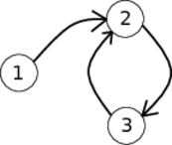
- Khi HS 1 bị bắt đầu tiên: hs1 sẽ khai ra hs2; hs2 sẽ khai ra là hs3; hs3 lại khai ra là hs2. hs2 bị gặp lại lần 2 nên sẽ bị phạt.
- Khi HS 3 bị bắt đầu tiên: hs3 sẽ khai ra hs2; hs2 lại khai ra hs3 nên hs3 gặp lại lần 2 và bị phạt

- RCSSNAIL3 - VẠT RAU 3

Có một khu vườn hình chữ nhật kích thước m x n ô vuông (m dòng, n cột). Ta đánh số các dòng từ 1 đến m theo chiều từ trên xuống dưới, các cột từ 1 đến n theo chiều từ trái qua phải. Tại những ô vuông là đất bình thường người ta trồng rau. Tuy nhiên có một số ô là đá nên không trồng rau được.

Lần này chú ốc sên chưa vội nhảy vào vườn rau, chú muốn xác định trong vườn có bao nhiêu vạt rau và diện tích mỗi vạt là bao nhiêu để từ đó đưa ra lựa chọn vạt rau sẽ vào ăn. Bạn hãy giúp cho chú sên Turbo xác định điều này. Biết rằng hai ô rau được xem là chung một vạt nếu nó có cùng cạnh. Diện tích của một vạt rau là số ô trong vạt này.
Dữ liệu nhập:
- Dòng thứ nhất gồm 2 số nguyên m, n mỗi số các nhau một khoảng trắng (1 ≤ m, n ≤ 1000)
- Trong m dòng tiếp theo, mỗi dòng gồm n số nguyên 0 hoặc 1 biểu thị vườn rau, mỗi số cách nhau một khoảng trắng. Số 0 nghĩa là ô rau, còn số 1 nghĩa là ô đá.
Kết quả:
- Dòng thứ nhất in một số nguyên dương U là số vạt rau.
- Dòng thứ hai in ra diện tích của U vạt rau theo thứ tự không giảm.

INPUT | OUTPUT
3 3  1 1 0  0 0 1  1 1 0 | 3  1 1 2

- RCSROJU2 - ROMEO JULIET 2

Trong bài tập trước nhờ các bạn mà Romeo đã biết được rằng mình có thể cứu được Juliet. Chàng trai của chúng ta men theo mê cung để đi tìm Juliet. Nhưng đâu dễ như vậy vì mê cung quá rộng. Bạn hãy giúp cho Romeo chúng ta tìm một đường đi từ phòng của chàng đến phòng của Juliet để chàng có thể nhanh chóng đến và cứu Juliet.
Nhắc lại rằng, hầm mộ là một mê cung có m dòng và n cột. Trên mỗi ô của mê cung là phòng trống hoặc phòng có chứa lũ quỹ. Hai phòng chung bức tường (chung cạnh) có thể đi qua lại với nhau. Nếu có ai đi vào phòng quỷ đói thì sẽ bị quỷ ăn thịt. Juliet đang ở một phòng trong mê cung này. Romeo cũng được tu sĩ đưa vào một phòng trong mê cung.
Dữ liệu nhập:
- Dòng đầu tiên chứa hai số nguyên m, n (1 ≤ m, n ≤ 500) là kích thước mê cung
- Các dòng tiếp theo mô tả mê cung. Kí hiệu 'o' biểu thị phòng này trống, 'x' biểu thị phòng này có lũ quỷ đói, 'R' mô rả phòng của Romeo, 'J' biểu thị phòng của Juliet.
Kết quả:
- Nếu đến được bạn hãy in hai dòng: Dòng đầu tiên là YES, dòng thứ hai là độ dài đường đi, các dòng tiếp theo là đường đi theo thứ tự bắt đầu từ phòng của Romeo, đi qua các phòng khác mỗi phòng một lần và phòng cuối là phòng của Juliet.
- Còn không in NO.

INPUT | OUTPUT
4 5  oooox  Rxxox  ooxox  ooxoJ | YES  9  2 1  1 1  1 2  1 3  1 4  2 4  3 4  4 4  4 5
4 5  oooJx  xxxox  ooxox  Roxoo | NO

- RCSROJU3 - ROMEO JULIET 3

Trong bài tập trước nhờ các bạn mà Romeo đã biết được rằng mình có thể cứu được Juliet. Chàng trai của chúng ta men theo mê cung để đi tìm Juliet. Nhưng đâu dễ như vậy vì mê cung quá rộng nên đường đi vẫn dài ơi là dài. Romeo sợ rằng mình sẽ không đến kịp khi Juliet tỉnh giấc. Romeo cần bạn giúp thêm một lần nữa. Bạn hãy giúp cho Romeo chúng ta tìm một đường đi ngắn nhất từ phòng của chàng đến phòng của Juliet để chàng có thể nhanh chóng đến và cứu Juliet.
Nhắc lại rằng, hầm mộ là một mê cung có m dòng và n cột. Trên mỗi ô của mê cung là phòng trống hoặc phòng có chứa lũ quỹ. Hai phòng chung bức tường (chung cạnh) có thể đi qua lại với nhau. Nếu có ai đi vào phòng quỷ đói thì sẽ bị quỷ ăn thịt. Juliet đang ở một phòng trong mê cung này. Romeo cũng được tu sĩ đưa vào một phòng trong mê cung.
Dữ liệu nhập:
- Dòng đầu tiên chứa hai số nguyên m, n (1 ≤ m, n ≤ 500) là kích thước mê cung
- Các dòng tiếp theo mô tả mê cung. Kí hiệu 'o' biểu thị phòng này trống, 'x' biểu thị phòng này có lũ quỷ đói, 'R' mô rả phòng của Romeo, 'J' biểu thị phòng của Juliet.
Kết quả:
- Nếu đến được bạn hãy in ra: Dòng thứ nhất in YES, dòng thứ hai in độ dài đường đi ngắn nhất và các dòng tiếp theo in lộ trình giúp cho romeo từ phòng mình, đi đến được phòng Juliet.
- Còn không đến được in NO.
- Bài này test ra nhẹ nhàng để các bạn đệ quy tốt vẫn có thể AC.

INPUT | OUPUT
4 5  oooox  Rooox  oxooo  ooooJ | YES  7  2 1  3 1  4 1  4 2  4 3  4 4  4 5
4 5  oooJx  xxxox  ooxox  Roxoo | NO

- RCSLIST - XẾP LẠI DANH SÁCH

Sắn thích chơi với số. Anh ta lấy một số nguyên x, viết nó lênbảng và sau đó thực hiện với nó n-1 hoạt động của hai loại:
+ Chia số x cho 3 (x phải chia hết cho 3);
+ Nhân số x bởi 2.
Sau mỗi thao tác, Sắn ghi lại kết quả lên bảng và thay thế x là kết quả mới rồi tiếp tục thao tác. Kết quả Sắn có tất cả các số được ghi trên bảng sau n-1 phép biến đổi..
Bạn được cung cấp danh sách các số được Sắn viết trên bảng. Vấn đề của bạn là sắp xếp lại danh sách này theo cách nó có thể khớp với trò chơi của Sắn. Tức là mỗi số tiếp theo sẽ chính xác bằng hai lần số trước hoặc chính xác bằng một phần ba số trước.
Dữ liệu nhập:
- Dòng đầu tiên chứa một số nguyên n (2 ≤ n ≤ 100) - số lượng các phần tử trong danh sách.
- Dòng thứ hai của đầu vào chứa n số nguyên a₁, a₂, ... , a_{n} (1 ≤ a_{i} ≤ 3*10¹⁸)
Kết quả:
- in n số nguyên - chuỗi đầu vào được sắp xếp lại có thể là chuỗi mà Sắn có thể ghi lên bảng.
- Dữ liệu đảm bảo rằng câu trả lời tồn tại.

INPUT | OUTPUT
6  4 8 6 3 12 9 | 9 3 6 12 4 8
4  42 28 84 126 | 126 42 84 28
2  1000000000000000000 3000000000000000000 | 3000000000000000000 1000000000000000000

- RCSKING - QUÂN VUA

Trong cờ vua, quân Vua (♔, ♚) là quân cờ quan trọng nhất. Mục tiêu của các đấu thủ trong ván cờ là chiếu hết được vua của đối phương. Nếu quân vua của một kì thủ bị đe dọa bắt, thì quân vua này bị chiếu, và kì thủ ấy phải di chuyển quân để tránh sự đe dọa này. Nếu quân vua không thể tránh bị bắt vào nước tiếp theo, quân vua này bị chiếu hết, và kì thủ bị chiếu hết sẽ thua ván cờ. Dù vua là quân cờ quan trọng nhất, nó lại là một trong các quân cờ yếu nhất (trừ một số trường hợp đặc biệt ở tàn cuộc).
Một quân vua có thể đi đến một ô trống hoặc đang có một quân của đối thủ với bất kì hướng nào (ngang, dọc, chéo) trừ khi nước đi đó có thể khiến vua ở vào thế bị chiếu hoặc quân đó của đối thủ có bảo vệ.
Sắn đang chơi cờ cùng bạn Dũng. Trên bàn cờ chỉ có 3 quân, Sắn điều khiển quân vua, Dũng điều khiển hai quân Hậu. Quân hậu có sức mạnh tấn công vượt trội hơn nên Dũng chấp Sắn được phép đi còn 2 quân hậu của Dũng chỉ đứng yên. Sắn đang thắc mắc có thể di chuyển quân vua của mình đến vị trí (x,y) trên bàn cờ để giành chiến thắng hay không. Bạn hãy lập trình giúp Sắn kiểm tra điều đó. Biết rằng quân Sắn di chuyển số bước không giới hạn còn quân hậu của Dũng đứng yên tại vị trí (u₁, v₁) và (u₂, v₂) trên bàn cờ. Hậu (♕,♛) là quân cờ mạnh nhất trong cờ vua. Nó có thể đi theo hàng ngang, đi hàng dọc, đi đường chéo với số ô tuỳ ý
Dữ liệu nhập:
- Dòng 1 là số nguyên n - kích thước bàn cờ. (3 ≤ n ≤ 1000)
- Dòng 2 là (u₁, v₁) và (u₂, v₂) - vị trí quân hậu của Dũng (1 ≤ u, v ≤ n)
- Dòng 3 là (sx, sy) - vị trí quân vua của Sắn (1 ≤ sx, sy ≤ n)
- Dòng 4 là (x,y) - vị trí mà Sắn muốn di chuyển đến để giành chiến thắng. (1 ≤ x, y ≤ n)
Kết quả:
- in YES nếu Sắn có thể thắng, còn không thì in NO

INPUT | OUTPUT
8  4 4 5 5  1 3  3 1 | YES
8  4 4 5 5  2 3  1 6 | NO

- RCSMATMA - TRÒ CHƠI TÌM MẬT MÃ

Tối đến Sắn quan sát bố đang tạo ra bảng mật mã kí tự cho cuộc thi Vĩnh Định HSG 02, Sắn rất tò mò muốn biết bố làm gì. Thấy Sắn quan tâm bố đố Sắn trò chơi tìm chữ như sau: Bắt đầu chọn một ô bất kỳ trong bảng mật mã kích thước MxN, rồi lần lượt đi sang những ô chung cạnh khác, mỗi ô chỉ đi qua một lần, đi đến ô nào thì được lấy kí tự trong ô đó. Các kí tự lấy được trong các ô đi qua được ghép lại với nhau theo thứ tự được lấy. Nếu Sắn lấy được đúng chuổi kí tự dài nhất thoả mãn kí tự lấy sau phải không bé hơn kí tự trước. Hay nói cách khác các kí tự lấy được tạo thành một dãy con tăng dài nhất. Ví dụ Sắn có thể lấy ra chuổi ABD, CCFG nhưng không thể lấy được chuổi ABA, CBA, SAN.
Sắn chơi trò này và đưa ra được kết quả, bạn hãy giúp bố Sắn kiểm tra đáp án của Sắn có phải là chuổi hợp lệ dài nhất không nhé.
Ví dụ: trong bảng mật mã sau, đường đi dài nhất có độ dài là 6.
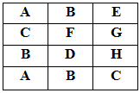
Dữ liệu nhập:
- Dòng một chứa hai số nguyên M, N chiều cao và chiều rộng của bảng mật mã.
- M dòng sau đó là các chữ cái viết hoa mô tả bảng mật mã.
Kết quả:
- in ra một số nguyên duy nhất là độ dài lớn nhất của chuổi hợp lệ Sắn có thể lấy được.
Ràng buộc:
- 1 ≤ M, N ≤ 20

INPUT | OUTPUT
4 3  ABE  CFG  BDH  ABC | 6

- RCSKNIGH - QUÂN MÃ

Mã ♘♞ là một quân trong trò chơi cờ vua, đại diện cho hình tượng hiệp sĩ (kỵ binh mặc giáp). Mỗi người chơi bắt đầu ván đấu với hai quân Mã và vị trí ban đầu của nó là nằm giữa Xe và Tượng; hay các ô b1, g1 đối với Trắng và b8, g8 đối với Đen xét về mặt ký hiệu đại số.
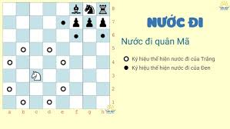
Cách đi của Mã có sự khác biệt so với những quân khác. Nước đi của nó giống hình chữ L và có thể di chuyển theo mọi hướng trên bàn cờ. Giả sử vị trí của Mã đang là một ô góc của hình chữ nhật 2x3 ô, thì nước đi của Mã là đi tới ô góc đối diện. Mã có thể "nhảy" qua đầu các quân khác, bất kể của bên nào, để đi tới điểm đến; và nó là quân duy nhất trên bàn cờ có được năng lực đặc biệt này. Sau khi ăn quân đối phương Mã sẽ được đặt tại vị trí của quân đó. Kỹ năng "nhảy qua đầu" giúp Mã có xu hướng trở thành quân mạnh nhất trong những thế cờ kín, đông quân. Nước đi này của Mã đã tồn tại rất lâu, không thay đổi từ trước thế kỷ 7 cho đến nay. Mã di chuyển lần lượt đến các ô trắng rồi đen. (đang ở ô đen thì không thể đi tới một ô đen khác, tương tự với ô trắng).
Trong bài tập này bạn được cho một quân mã đang ở tại ô (x,y) - dòng x và cột y trên bàn cờ kích thước 10 x 10. Bạn cần đếm số lượng ô mà quân mã đến được sau đúng N bước di chuyển.
Dữ liệu nhập:
- Dòng thứ nhất ghi số nguyên t (1 ≤ t ≤ 100) là số lượng trường hợp cần kiểm tra
- t dòng tiếp theo mỗi dòng gồm ba số nguyên dương x, y, n (1 ≤ x, y, n ≤ 10)
Kết quả:
- in ra t dòng, mỗi dòng một số nguyên dương duy nhất là số ô mà quân mã đến được sau đúng n bước đi tương ứng với trường hợp thử nghiệm trong đầu vào.

INPUT | OUTPUT
2  4 7 6  3 3 1 | 50  8

